德技并修、专研结合



研

修

简

报

黄洪刚工作室

**研 修 简 报**

**2021年9月**

编辑部：黄洪刚工作室

负责人：黄洪刚

编 委：张伟华 卓必萍 曹俐 钟晓宇 陈曦 罗思艳

责任编辑：曹俐

**目录**

[**1、9月11日活动简讯 4**](#_Toc17517)

[**2、9月17日活动简讯 7**](#_Toc245)

[**3、9月研修成果 9**](#_Toc22370)

[**4、暑期研修成果 10**](#_Toc16659)

[**（1）张伟华 10**](#_Toc11348)

[**（2）卓必萍 15**](#_Toc768)

[**（3）陈曦 20**](#_Toc16735)

[**（4）钟晓宇 30**](#_Toc23563)

[**（5）曹俐 35**](#_Toc23563)

**1、9月11日活动简讯**

新机遇 新征程

——双流区名师黄洪刚工作室省级教学成果申报准备会议

2021年9月11日，四川省成都市双流区黄洪刚名师工作室省级教学成果申报准备会议在成都电子信息学校崇德楼218会议室举行。参与本次省级教学成果申报准备会议的成员有:双流区名师黄洪刚工作室导师黄洪刚老师及工作室成员老师。准备会议由导师黄洪刚老师主持。会议分为三项议程：导师解读省教学成果申报要求与流程、导师介绍市级课题与省教学成果之间的衔接、工作室成员老师领取省教学成果申报任务。

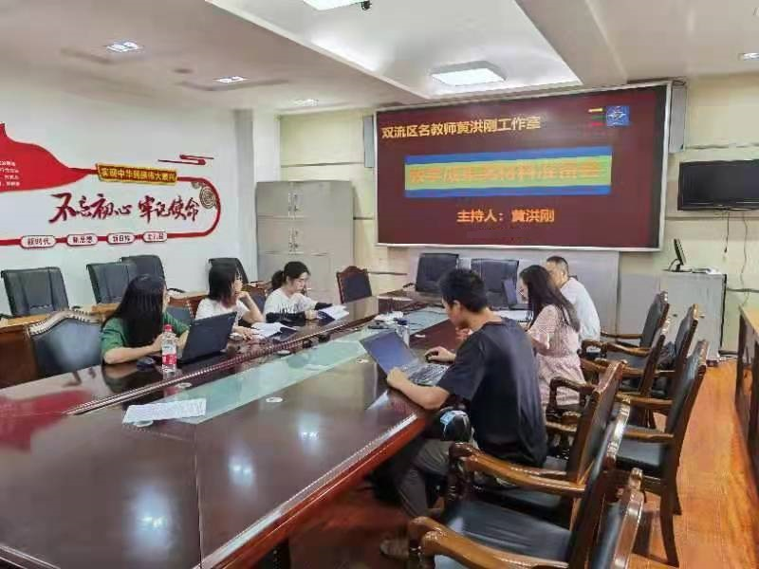

准备会议的第一项议程是导师解读省教学成果申报要求与流程。导师黄洪刚老师先是向与会的学员老师们传达了《四川省教育厅关于做好2021年四川省职业教育教学成果奖励工作的通知》，在通知里详细的解读了此次申报所需要注意的申报数额、申报材料内容与时间安排、申报时所需要的支撑材料规范要求等。通过通知的传达，向与会老师们明确了此次教育厅接收材料的网络申报时间并不是市州和有关单位接收材料的时间、网络申报的时间为9月15日前、若有纸质材料必需要在9月25日前寄送至各市上以便市上完成资格审查与初评和公示后进行网络推荐等相关注意事项。

准备会议的第二项议程是导师介绍市级课题与省教学成果之间的衔接。此项议程里，导师就成都市市级规划课题《中职学校电子信息类专业在理实一体化教学环境中构建“三训二融”教学模式》如何与省教学成果之间有效进行联接做了细致的描述。例如：省教学成果申报里提到的申报需求需要准备6000字左右的成果总结这一项。导师结合申报需求要素进行梳理，从成果研究背景、成果研究内容、成果应用及效果、成果应用前景四个方面向与会学员老师们介绍了大家主研的市级规划课题《中职学校电子信息类专业在理实一体化教学环境中构建“三训二融”教学模式》可以很好的从课题呈现的成果中提炼出来满足省教学成果申报里所提及的各项指标要素。

准备会议的第三项议程是工作室成员老师领取省教学成果申报任务。此议程里，导师带领成员老师们从省教学成果申报要求入手，将各申报所需要求进行一个细分与落实，通过讨论与协调，最终落实了每一位工作室学员老师的此次研修任务分别为：卓必萍老师负责收集和整理课题研修过程中论文（证书）、开题报告、研究报告、工作报告、检测报告、课题案例归档等任务；钟晓宇老师负责《“三训二融”教学模式典型项目案例》收集与整理；曹俐老师负责《“三训二融”教学模式操作手册》的完善、《课程模块结构》的调整、《项目规划书合集》的整理、《项目开发指南》的微调、《“三训二融”课题文献综述》的归整等任务；张伟华老师负责各文档的审查、附件汇总、目录格式的调整、网报的准备、附件的打印与装订等任务。

俗语说“世上无难事，只要肯登攀”，的确申报省级教育教学成果是一项较为辛苦的一件事，但只要肯去付出努力去做，就一定给有所收获。相信黄洪刚工作室的学员老师们在导师的引领下，付出自己的辛苦努力，一定会炫出自己独有的色彩的。

双流区名教师黄洪刚工作室

2021年9月11日

**2、9月17日活动简讯**

酷暑耕耘，秋收硕果

——记双流区黄洪刚工作室学员暑期研修成果交流会

寒来暑往，秋收冬藏，暑假的酷热慢慢退去，迎来了秋高气爽的日子，黄洪刚名师工作学员暑期研修成果交流会在9月17日准时召开。本次交流会的主题是：工作室学员上台展示和交流暑期学习研究所得到的成果与心得，最后由导师黄洪刚老师点评，主持人由曹俐老师担任，因罗思艳老师请产假，张伟华老师请病假，一共5人参与。

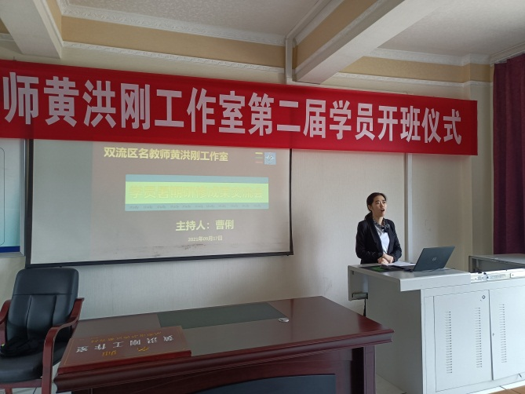先由陈曦老师上台分享，陈曦老师是成都电子信息学校机械专业的教师，她代表学校参加过多次教师技能大赛，在进行“2020年全国中高职教师技能大赛”感后感的分享时，她站在了评委点评的角度将这些作品为什么能够获得全国一等奖进行了分析，同时还拿我校两个参赛作品只获得了省级三等奖来做了对比，着重分析了我们的不足之处与长处，分的非常细致和到位。接下来由卓必萍老师分享她的读数心得，在这个暑假期间她不仅阅读了导师指定阅读的《教育的情调》一书，还阅读了《白银时代》一书，她给我们分享了阅读这两本书后让她在教学方面得到的感悟。然后是钟晓宇老师和曹俐老师分别分享了她们的暑假学习心得。

在四位学员分享完毕后，黄老师总结到：暑期学习，大家都非常认真，布置暑期学习认为是为了让大家紧跟时代，不做一名落后的教师，这样才能教好学生。同时，在教师技能大赛上，我们的立意还远远不及观摩的这些优秀学校，还必须要好好学习才行。最后黄老师安排了10月份在机械校的送教活动，有陈曦老师承担。本次暑期研修成果交流会在一片和谐美好的气氛中结束。

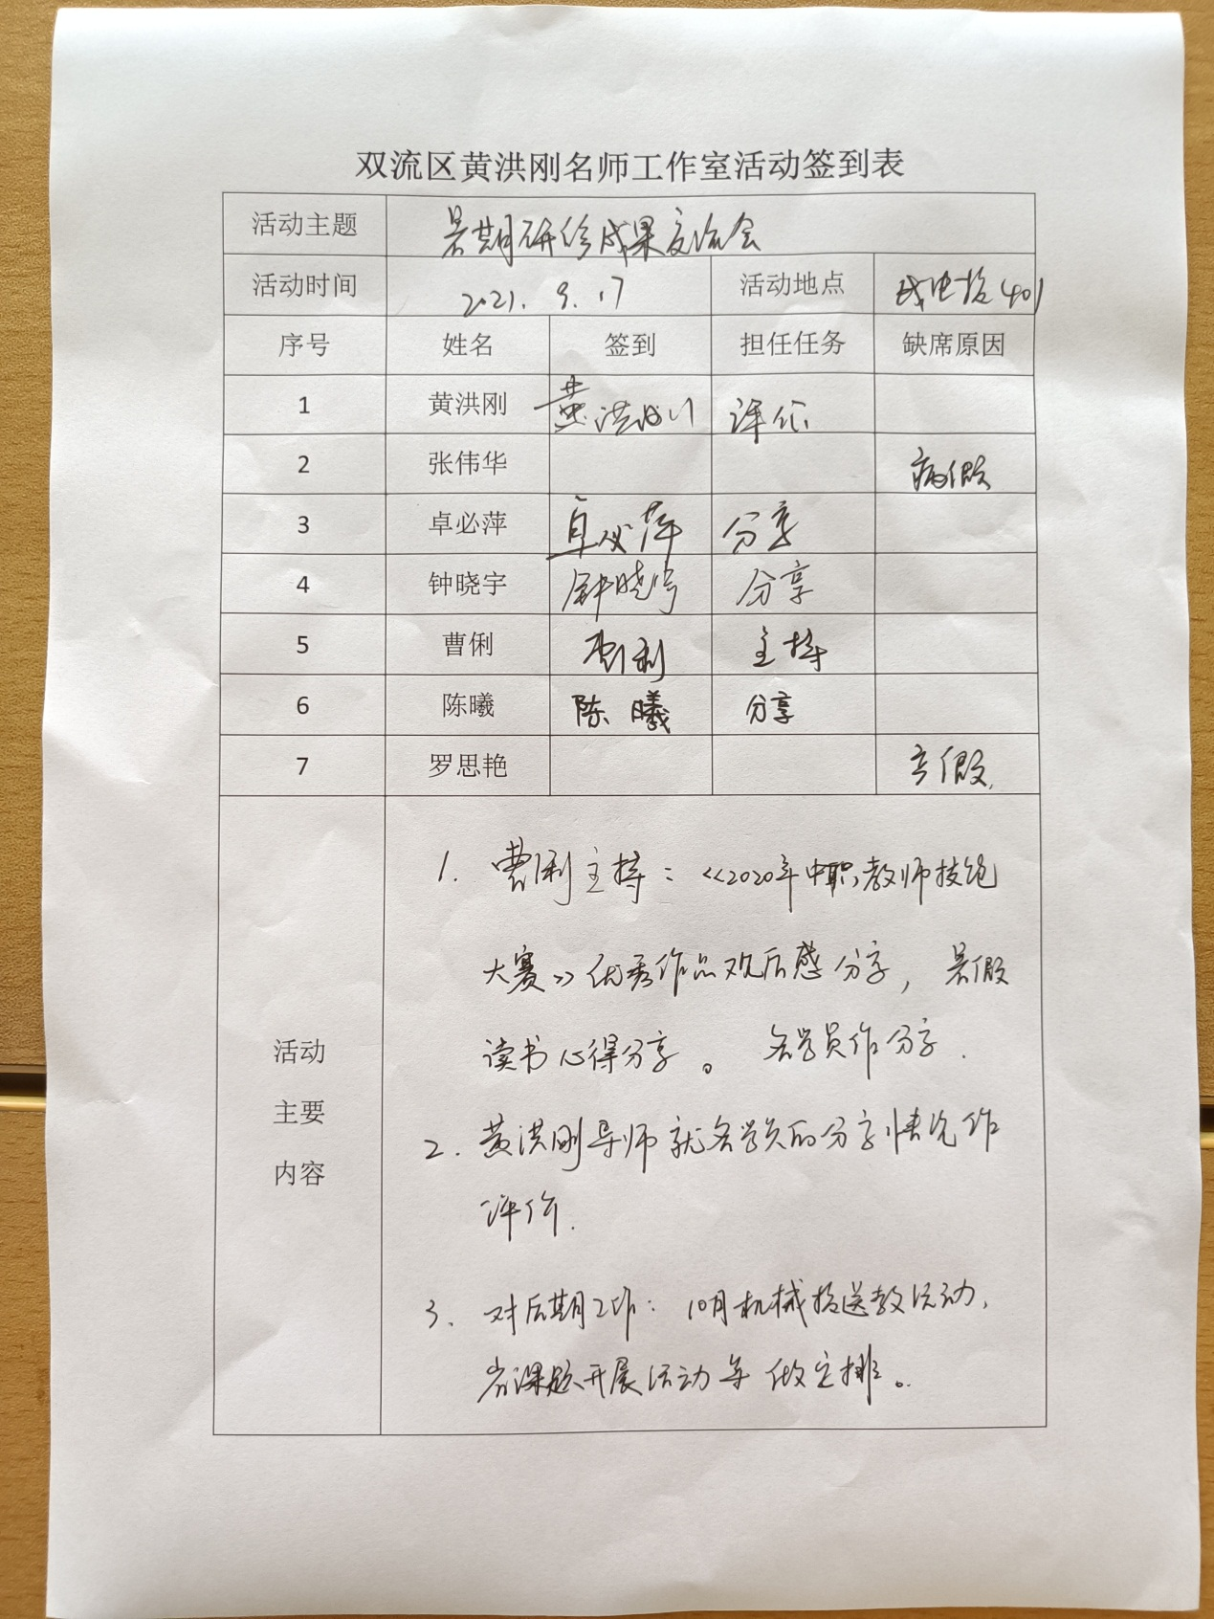

**3、9月研修成果**

工作室课题《在理实一体化教学环境中构建“三训二融”教学模式的实践研究》已按计划完成研究，获得成都市教育科学规划领导小组办公室任课，准予结题，以下是成果证书。

工作室内课题主研人员包括：黄洪刚、张伟华、卓必萍、钟晓宇、曹俐和谭周辉。

**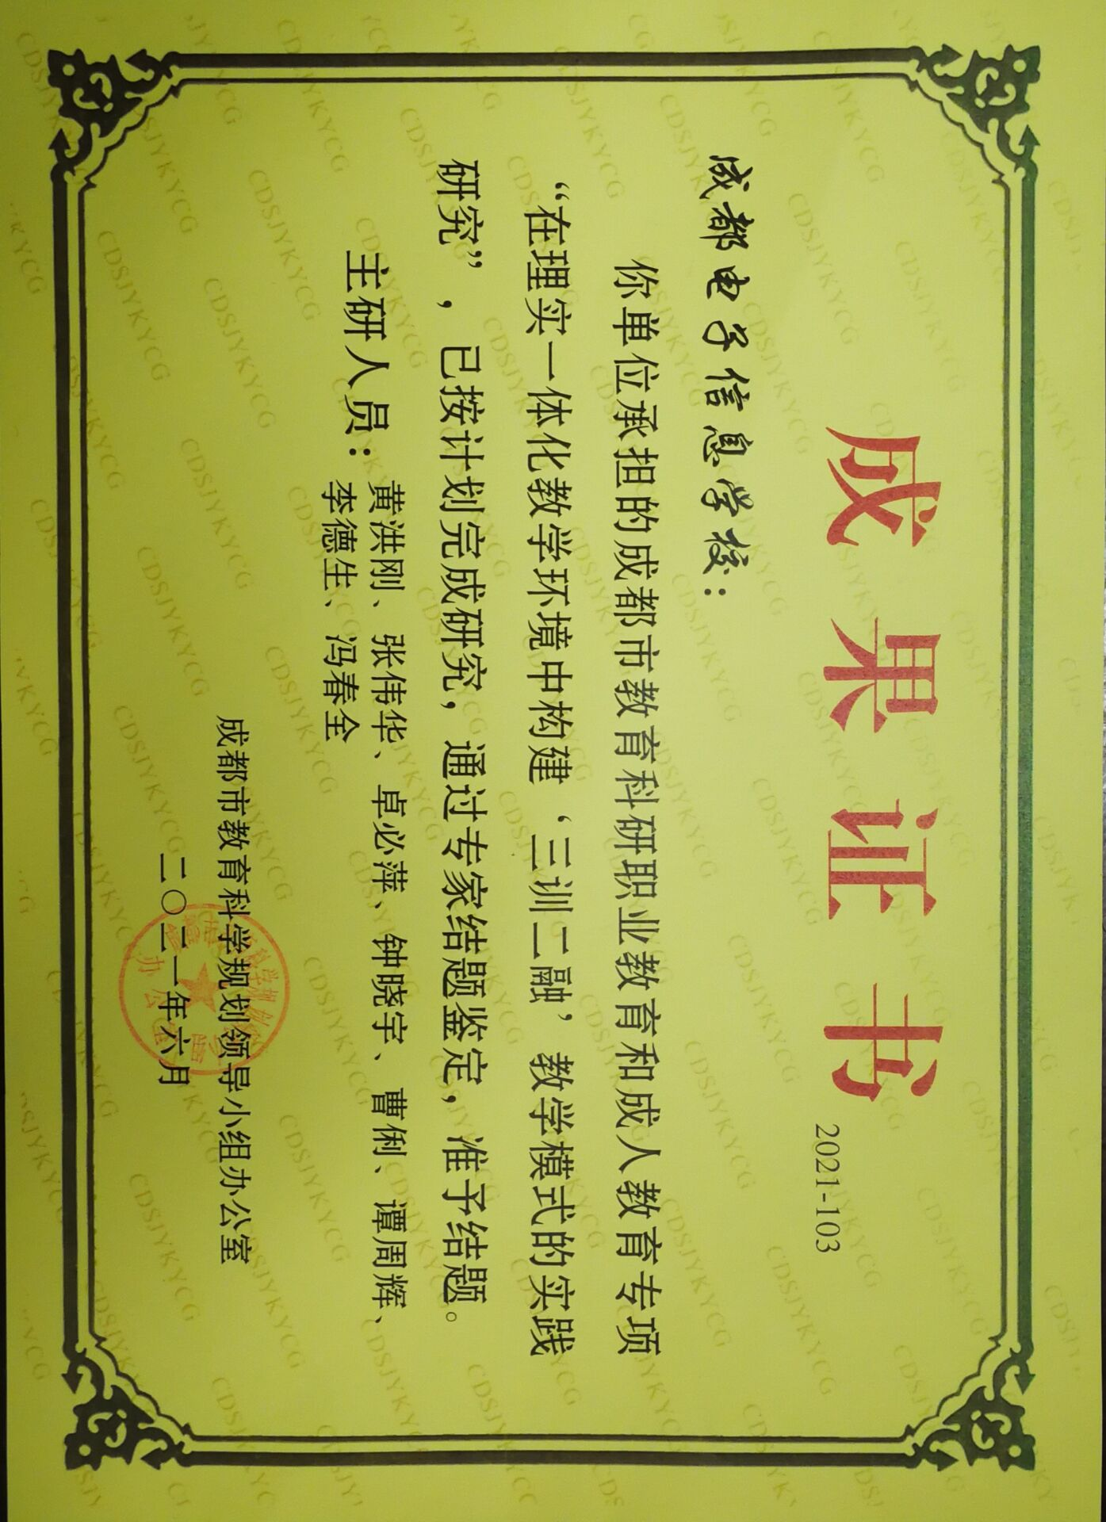**

**4、工作室成员暑期研修成果**

**（1）张伟华**

**一、书籍学习：**

1.《教育的情调》：

IMG_256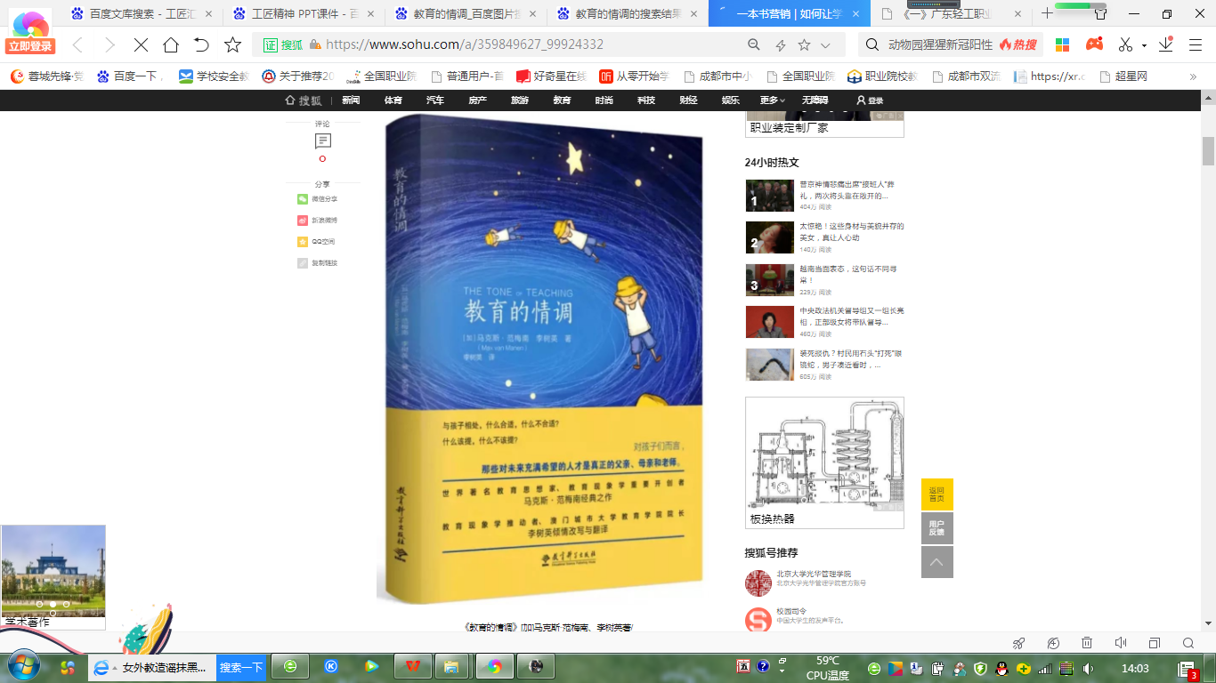

从内容上看，《教育的情调》其实通篇都在告诉我们如何获得“教育的智慧”，即它在“唤醒”教师们形成自己的教育智慧。作者给我们指出了唤醒教育智慧应该关注的领域:“了解孩子充满可能性的世界”、“孩子好奇的体验”、“从教育学的角度看孩子”、“每个孩子都需要被‘看到”、“表扬和肯定的重要性”、“课堂教学中的教育学面观”、“纪律的教育学意义"、“孩子对秘密的体验”、“气氛的作用”。这里面有很多生动的小故事，其中给我留下最深刻印象的非“课堂教学中的教育学面观”这一小节莫属。在这一节中，作者提到了两个小故事，其中一位英语老师好不容易通过自己的教育机智和一个具有对抗倾向的学生建立了良好的师生关系，然而，在那名学生丹尼尔在课堂上制造了混乱之后，老师的高声呵斥一下子就破坏了好不容易建立起来的融洽关系。这种事情在我身上可谓是也会发生，学生上课的不专心一下子就浇灭了我上课的好心情和教育热情，于是我一般都反馈给他们一个威慑的眼神以便继续我的课堂节奏。如若遇到过分的情况，我甚至也会停下来大声呵斥他们。如此一来，课堂进度倒是没有耽误，但后来我去上课明显感觉到学生们的反应不再如以前一般活跃，我想，大概是我亲手破坏了本可以好好经营的师生关系吧，正如书里说到的那样,这种关系上的变化会大大动摇老师在教学能力和学科知识

2.《基于课程标准的学历案——温江经验》

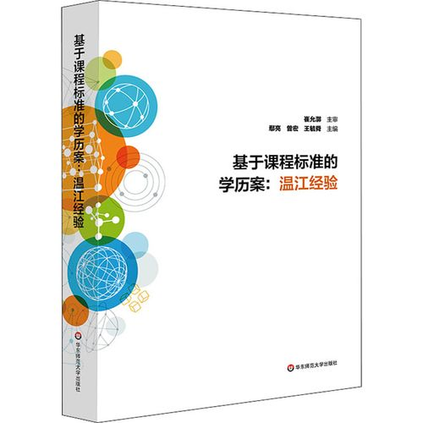

引导反思学习，实现自我指导与监控学习，学会管理个人知识以实现个人化学习  
强调真学习，不过度传递信息，强调加工信息，让学习过程可见，体现自主或社会建构知识或经验，让学习的知识情境化、结构化、条件化促进深度理解与应用实现，关注点放在学异上，而非教差上，着重激起内需，弱化强调外在原因，对学习过程或历程进行专业化设计——方案，明确学习目标，感受学习知识的意义与价值，找到有挑战且与目标匹配的主题，创设情境，诱导思考或举趣，设计兼核心素养与有意义的任务，确保多数跟上学习进阶；强调全身上下多感观参与，提供探究、合作、展示、交流机会；选择真实情境、强调学以致用、开展表现性评价、设计与引导学后反思习惯，主张在学习，而非疑似或游离学习。

**二、《2020全国职业院校技能大赛教学能力比赛优秀作品展示》视频学习**

1.《新能源二手车鉴定评估流程课程》——广东轻工职业技术学院新能源二手车鉴定评估团队

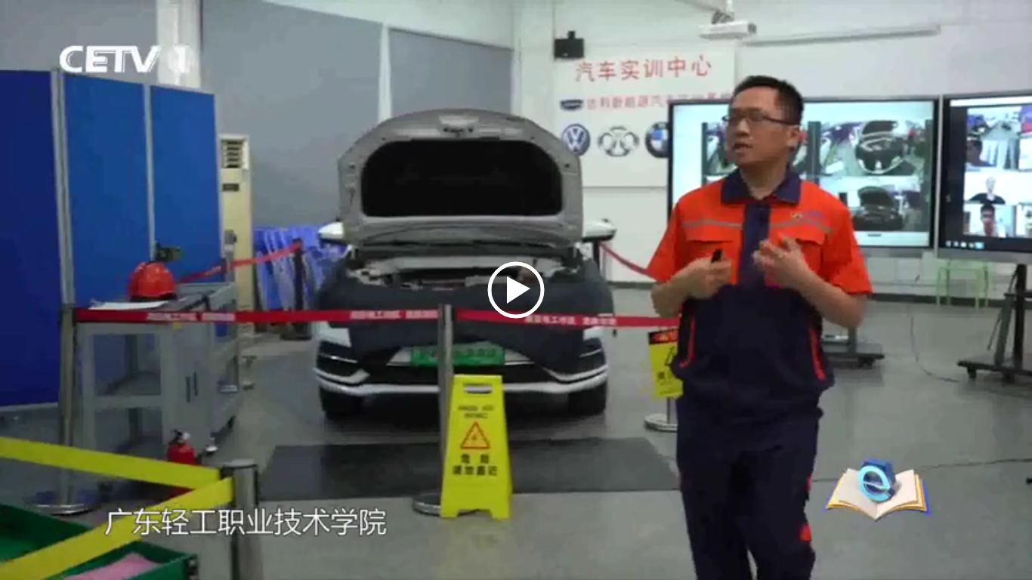

要解决的问题：针对当前新能源二手车交易过程中容易出现的纰漏纠纷

提出完整系统的解决方案：通过一系列对传统教案、教具和教学模式的创新实践

参赛老师：王斯斯（广东轻工职业技术学院汽车技术学院讲师）、王景智（广东轻工职业技术学院汽车技术学院讲师）、吴东盛（广东轻工职业技术学院汽车技术学院副教授）、梁仁建（广东轻工职业技术学院汽车技术学院院长）

理念：与其教学生一种技能，不如说自己在比赛过程中形成一种和谐的关系

参赛要拿奖需要做到：

（1）解读方案；

（2）紧跟行业发展；

（3）从接触到归案总结，需要明确每个环节要做的内容，如本次参赛的就分9步走，共细分为16节课8个任务；

（4）每个环节要紧凑，不可强凑；

（5）每次课都要有一个明确的任务、可操作性且可见的评价等。

2.《以学习为中心的课例研究》讲座

（1）教与学不矛盾，让“教”为中心变“学”中心；

（2）操作步骤分为：选主题、初拟学习内容、收集学情、设计教学、课堂观察教学实践、课后反馈（后测、学生访谈及分析）、反思教学成效、撰写并分享成果、下一轮课例研究循环；

（3）课堂的观察视角转换及观察工具使用；

（4）学情的获得有多种途径，如预习、测验、访谈、课上质疑、点评、小结、倾听学生讨论、巡视学生做练习的过程、在答疑中发现问题、作业批阅、问卷调查等。

**三、论文：**

还在构思中，正在想着怎么去写当时想着的《网络教学资源与课程思政\_电子信息专业课程》题目，还没有什么头绪。。。。。。

**（2）卓必萍**

**一、书籍学习：**《教育的情调》：

IMG_256

《教育的情调》作者是马斯克.范梅南、李树英合著,李树英翻译,这本书并不大,内容也不是很多,但是每一句话每个案例都发人深思,特别是书中提到的名词。

情调:情调是一个怎样的词?情调是美好的。所以教育是美好的。作为一个老师始终拥有情调真的不容易。有时候面对,焦虑的思想,各种各样的教育以外的任务不断地施加给一线教师,社会有时候比较功利,有时候导致教育没那么有情调了。但是有情调的教育才能让教育更美好,教育是一片净土。老师需要有一颗保持情调的心去教学也许就不一样,对于家长也是一样的。  
 那所谓教学的情调又有哪些呢?教室里面的布置、书本的摆放、光线的明暗、墙上的装饰。以及学生的表情和细微的动作、老师此刻的心情甚至眼神等。了解学生应该是前提条件。  
 敏感:教育的敏感除了一些天生的素质,也是可以培养的。回想工作六个年头,感觉自己有些许敏感。有时候我还觉得敏感对于自己是贬义词,为什么我可以看到那个幽怨的眼神,为什么我可以看到他最近几天的变化呢?有时候我希望自己可以不用太在乎别人的感受。但是作为老师能在乎学生的感受真的是幸运的。。  
 教育的敏感也让白己更加加留意与学生相外的点点滴滴,因为这些点滴慢慢成就了教师职业幸福感。

机智:中讲到教育机智是一种“即兴的、临场的反应能力”。教育的敏感性和机智是两个密切相关的概念,一个常常思考和相对少思考的人更能在一个特定的环境中展示他的机智。  
 有时候就是一句不适合的话,无意中却给融洽的关系带来破坏。特别是跟特殊学生建立的信任是那么的容易打破。教学问题中的反复性一直是挑战教育的难题。教学机智还需要懂眼神,了解并且尊重孩子的秘密。有了敏感,还需要机智,机智需要不断地学习。机智不是天生的。教学机智一直是自己欠缺的。  
 好奇心:当孩子问那是什么的时候?我们该如何回答呢?仅仅只是简单地告诉他答案吗?孩子可能在乎的是这个事物给他的体验。他想通过这个事物去探究世界。成人还应该详细地讲述这个事物区别于其他事物的不同方面。使孩子和新的事物建立新的亲密关系作为成人的好奇心,我们该如何去回答孩子的问题呢?如何培养孩子和自己都有一颗好奇心呢?问题并不仅仅停止于答案。真正的好奇不是有好多问题而是因为好奇而去探究。  
 纪律:书中讲到“纪律是谈论对某人来说什么是重要的、他的努力方向和人生原则的方式。"对于低年级所谓的纪律到底是什么?纪律不仅仅是教室里衡量秩序的标准,它也是我们自身行为取向的标准。老师与学生在一起主要不是为了让学生喜欢自己或者做学生的好伙伴。教育者能在关键时刻以教育性的方式去行动。  
 教育现象学:是一门探讨成年人如何与孩子如何相处的学问。时刻保持对生活的好奇,只有好奇才会有追问和反思。书中一个个问号,一个个好奇才不至于让教育现象视而不见,或者习以为常或者麻木不仁。教育现象学是一个独特的人文领域。保持对生活的好奇就是要保持一颗开放的心,不要妄加推测更不要想当然,努力避免用一个标准或者传统的处理情况,而是去问问孩子,去思考一下。教育现象学的表现为描述性的写作,因为很多不是固定的,一成不变的。

卓必萍

2021.9.17

**二、《2020全国职业院校技能大赛教学能力比赛优秀作品展示》视频学习**

**技能大赛展教育情怀 职业教育育大国英才**

——观教师教学能力大赛有感

教师教学能力大赛有利于有利于提升教师技能，转变教师教学理念，促进教师专业发展，提高教师综合素质。教师教学能力大赛就像为大家打开了一扇向最新教学组织形式、教学理念学习的窗，透过这扇窗户，我们更加深刻认识到职业教育为国育英才的重大责任。通过这次教学能力大赛，我有以下几点感悟：

立题鲜明，与时代产业接轨

教学能力大赛不仅是一个教学活动的展示，更是教学理念的体现。在选题时，必须要贴合生产生活实际。职业教育有不同于普通教育的课程体系，授课方式也有职业教育的特点，突出职业性，强化职业素养，增强职业意识应该是我们教学工作的特色。如何体现职业教育特点，我想基于产品的项目化教学是首选。产品的生产过程本身就是职业人要从事的活动，将社会活动融入教学，通过项目教学法将产品生产过程抽丝剥茧，看见教育的本质，通过各种教学活动提升学生的学习能力。

合理组团，各尽所能

教学能力大赛对教师教学能力和教学素养的要求非常高，教学团队是由一群人组织起来的一个共同体，一个团队要有优秀的人才，更需要有组织者和领导者，要有共同的强烈欲望和明确的目标。一个团队中每个人都有自己的优点，把每个人的优点集中起来，才能干大事。团队的紧密合作是团队能够走向成功的基础保障。合作是一种为达到既定目标所显现出来的自愿合作和协同努力的精神，每个人在团队中都应该发挥自己的专长，积极贡献智慧与力量，才能将最好的风采展现出来。

积极发挥团队合作精神

要建设一个具有凝聚力并且高效的团队，第一步是建立信任感。这意味着一个有凝聚力的、高效的团队成员必须学会自如地、迅速地、心平气和地承认自己的错误、弱点、失败。他们还要乐于认可别人的长处，即使这些长处超过了自己。以人性脆弱为基础的信任是不可或缺的，离开它，一个团队不能、或许也不应该产生直率的建设性冲突。要成为一个具有凝聚力的团队，管理者必须学会在没有完善的信息、没有统一的意见时做出决策，并付诸行动。而正因为完善的信息和绝对的一致非常罕见，坚定的行动力就成为一个团队最为关键的行为之一。卓越的团队不需要领导提醒团队成员竭尽全力工作，因为他们很清楚需要做什么，他们会彼此提醒注意那些无助于成功的行为和活动，而正是这种无怨无悔的付出才造就了他们对彼此负责、勇于承担的品质。

双流区名教师黄洪刚工作室 卓必萍

2021.9.20

**（3）陈曦**

**一、书籍学习：**《教育的情调》：

IMG_256

自人类文明产生以来，教育一直是人们学习做人，认识世界，以无限可能获取思想上幸福的方式。通俗来讲，教育就是培养人社会性的一个重要途径。作为一名幼儿教师，在疫情肆虐之际我依然不忘为师本分，深入学习了世界著名教育学家马克斯•范梅南的经典之作《教育的情调》，并从中学习到了教育的情调不在于传授的本领，而在于激励、唤醒、鼓舞。

一、无微不至，以微小成就情调教学《教育的情调》不同于其他的教育学经典著作，书中没有高大上的教育理论，只通过具体的情境阐述了对具体孩子的回应方式，以及如何来培养和呵护教学的特殊“情调”，这对老师如何培养和发展一种对孩子独特性的关注力——关注孩子们的独特之处，关注孩子的个体生活世界具有重要意义。换而言之，这不是一本教育技巧指南，而是一段寻找教育情调的旅程，作者只是想用一个又一个仿佛发生在我们身边的教育小故事，以及“接地气”的语言来表达其对教育智慧的理解，整个过程娓娓道来，夹叙夹议，侃侃而谈，有滋有味。

简单来说，马克斯•范梅南只是通过书中一个个教育小故事，让教师看到真正的教育者应有的样子——敏感而机智，知道什么对孩子合适、什么不合适，知道该说什么、不该说什么，关注孩子的独特之处，关注孩子的个体生活世界，懂得如何“看”孩子和“聆听”孩子。这就意味着我们平时教学的点滴中都能发现教育的情调所在，比如我教学的班级里有一个孩子很喜欢问“那是什么”，即使是日常生活中已经习以为常的东西，她也反复地问：“那是什么”我每次也都会耐心的蹲在她的面前，轻声告诉她想要的答案，并用孩子能听懂的语言简单说明她所提问事物的来历以及在生活中的创新型应用。

在没有读《教育的情调》以前我一直以为这个孩子只是在玩“重复”的游戏，在回答问题的时候也没有仔细深究为什么会存在这样的提问方式，只是在习惯性的作答。现在想想，其实在她每一次“这是什么”的背后都隐藏着许多需要我帮助她解决的问题，这些问题可能是“这有什么用途”，也可能是“这个能吃吗”， 文库 教育平台解决方案网易云多场景，高可用的教育直播方案 广告 网易集团深耕在线教育领域多年，从视频与通讯技术为切入点，打造多场景，高可用 查看详情 > 甚至可能是“我能用它干什么”，这个孩子想知道的不仅仅是事物的名字，还想知道事物与我们之间的关系，想知道自己与世界的关系，她只是限于表达能力还不能像成年人一样运用自如。换而言之，要想实现更好的教学效果，我们就需要有意识地，主动地，积极地体会孩子所处的教育情境，多想想：他真正需要什么他想表达什么意思他有什么困难也只有克服生活的惯性与身体的惰性，用心去聆听，用教育的眼光去“看”，站在孩子的角度，体会具体情境下孩子的处境，才能理解孩子的真正需求，进一步实现教育的情调。

二、因地制宜，以关怀成就情调教学  在《教育的情调》扉页的那一刻，我就明白只有真正的教育者，应该是能读懂孩子的内心，把准教育的基调，让教育和成长变得更加美好而充盈的。学前教育固然是一门复杂而细腻的学问，但我更认为这是一个教师带着敏感、机智和爱走进孩子的世界，从生活体验出发去把握教育的智慧的美好过程。同时，也正是书中案例故事让我能够保持一颗好奇心，去探究、去重新寻找我们的生活体验，更为敏感、更加智慧得体地去教育孩子。

马克斯•范梅南一直在用自己的文字语言告诉我们，“情调”二字很有味道，是理解人、理解人的教育之关键所在。在教学中我们应该打破了“我为尊”“我为标准”的想法，要学会站在孩子的角度思考问题，真正找到触及孩子真实感受的路径，让对学前教育的理解回归到“人”对“人”的本质。因此，我是在具体的教学细节中践行“教育的情调”这一教学理念的。记得班级里有一个默默无闻从来不问问题，总是坐在角落里不轻易发言的女孩。有一次上课，我就用提问的名义对她简单提了几个问题，并在提问后对其主动帮助老师的行为进行了表扬。我的初衷是让这个女孩壮起胆来在课堂上积极发言，没想到课后她主动找到我说刚才谢谢我对她提出了表扬，她以后会再接再厉的。事后也证明，在课堂上的她也更加活跃，与其他孩子相处得也十分融洽。这无疑是一个意外惊喜，无心插柳柳成荫，没想到一次无心之举竟能让一个孩子发生如此巨大的改变。

这个经历让我意识到，人是有社会属性的，即使是处于学前阶段的孩子也同样需要自证自己的价值所在。换而言之，每个孩子都需要被看到。正如书中所言，每次相遇的时候，与世界的其他关联都被轻轻切断，留下的是人与人之间诚恳的接触。当我们以双手或者笑脸回应对方的时候，我们共同创造与分享着这段时空。孩子们在他们的生活探索中，向我们展示出生活里那些丰沛的希望和多姿多彩的可能性，以及生活必将美好的愿景。我们总是不自觉地对孩子产生正面或负面的影响，在以身示范教给孩子们伟大的价值和信仰时，我们对孩子们的人生就起到了教育作用。我们不再仅仅是传递技能或信息的老师，而是一个知晓孩子内心需求的知己。

总之，《教育的情调》这本书始终在传递的就是每一个孩子都应该被老师看到，每一个教育者都应该努力去关注孩子，让孩子感觉到老师的关怀的教学理念。我们一个无心的微笑，一个关爱的眼神，一句贴心的问候，一句随口的表扬，对我们来说可能无关紧要，但一个孩子而言也许他会铭记一生。

三、仰望星空，以双足成就情调教学  汉代文学家桓宽曾说：茂林之下无丰草，大块之间无美苗。其意是说茂密的森林下面不会长出茁壮的青草，不毛之地不会长出嘉秀的禾苗。那么对于我们而言，该如何为孩子们提供一片他们成长所需要的芳草肥美之地，让其享受到有情调的教学

一方面，结合幼儿园的教学实际来看，我从《教育的情调》书中学到了如何去践行教育的情调所在，即采取游戏的教学方式可以让幼儿在游戏的过程中不断的发现问题、通过尝试与探索、解决问题、推进主题、生成自己独有的知识经验、合作能力、个人品质等等。特别是在当今社会，我意识到我们更应该坚持“弘扬高尚师德，潜心立德树人”，以教书育人为本分,甘做一名好园丁，把自己生命的意义同教育事业紧紧地连接在一起,为之倾注热忱。另一方面，从开拓思维来看，践行教育的情调并不仅仅局限于教学中，实际上对于家长我们可以耐心细致的介绍了校园文化，并从家长最关心的需要做的地方准备着手，向家长介绍孩子在园生活情况。同时，我们还可以每天带着一份好奇，一份憧憬，来与孩子们相处，坚持以一颗诚挚的心与学生相处，去爱学生。

教育是一棵树摇动另一棵树，一朵云推动另一朵云，一个灵魂唤醒另一个灵魂。尽管我只是一名普通的幼儿园教师，但在读完《教育就是解放心灵》后，我想起了德国教育家第斯多惠的一句话：教学的艺术不在于传授的本领，而在于激励、唤醒、鼓舞。确实，我至今依然认为自己一定要有师德风范，在细微出践行教育的情调所在。或许，很多人都在追寻幸福，却少有人觉得自己得到！但是我 国学学校选小夫子，中华孔子学会“国学教育典范校” 广告 国学学校选大品牌!获2021年度影响力儿童教育品牌!2018年度家长信赖儿童教育品牌! 查看详情 > 想自己能让孩子们感到幸福，且是因为自己的存在，那实在是太美妙了！因此，我今后也要对教育事业始终有着一份执着的热爱，与孩子们相处的过程中懂得幸福的真谛，或许有人说当幼儿园老师是一件很辛苦的事情，可是我想说的是可以陪伴孩子们成长就是我最幸福的一件事。

粉笔生涯,讲台春秋,凝聚着多少执著的追求、深沉的爱。古人亦云：太上立德，其次立功，其次立言。我在马克斯•范梅南的经典之作《教育的情调》中学到的更多是为人师表的我们更应该以教书育人为本分,以践行教育的情调为要求，还教育以本来面目，彰显教育中的人文情怀，体现浓郁的人文特色。只有站在教育人性的高度看教育智慧，我们才能获得真正的大智慧——拥有这样的大智慧，我们的教育才会有真正的“情调”，才能实现真正意义上的教育。  这，就是我所拜读的《教育的情调》

**二、《2020全国职业院校技能大赛教学能力比赛优秀作品展示》视频学习**

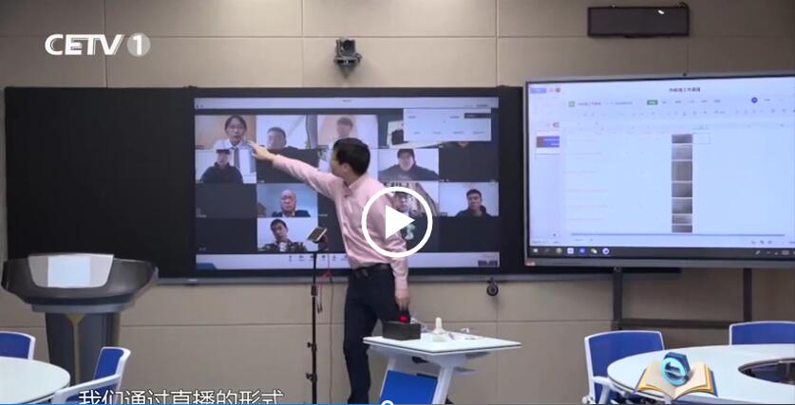2020年全国职业院校技能大赛职业院校教学能力比赛贯彻党中央、国务院对职业教育工作的决策部署，坚持“以赛促教、以赛促学，以赛促改、以赛促建”的总体思路，全力提升新时代职业院校教师教书育人能力素养，有力促进职业教育改革发展。

（一） 创新疫情防控常态化背景下教学模式

比赛充分体现了职业院校和广大教师适应疫情防控常态化，落实“停课不停学”要求，许多参赛作品都能及时调整教学策略、组织形式和资源提供等，精心设计线上线下混合式教学，更好适应“互联网+”时代的教育生态。

广东轻工职业技术学院汽车营销与服务专业的参赛作品《新能源二手车鉴定评估流程》，精心安排疫情防控期间的教学组织计划，通过同步录播、直播安全帽、腾讯会议、视频实时同传等信息化手段有效实施线上授课。

江苏省如皋第一中等专业学校服装制作与生产管理专业的参赛作品《医用防护服的“衣养”改良制作》，针对医用防护服长时间穿着闷热、不透气现象，提出构建防护服健康“衣养”概念，用专业的“服装盔甲”为医护人员保驾护航。

（二）贯彻落实党和国家教育改革战略部署

今年的比赛充分体现了职业院校和广大教师以立德树人为根本任务，全面落实“课程思政”要求，许多参赛作品都能结合专业特点，寓价值观引导于知识传授和能力培养之中，有机融入劳动教育、工匠精神、职业道德等内容。

河北工业职业技术学院物联网应用技术专业的参赛作品《智能体温监测与排查系统预警功能模块设计与开发》，以国产芯片和软件技术应用为教学案例，融入“强自信、有担当、精匠心”等思想政治教育资源。

北京市丰台区职业教育中心学校工艺美术专业的参赛作品《中轴线京绣小使者》，以列入国家级非物质文化遗产名录的京绣为教学载体，学生通过完成基于单一针法的京绣产品设计与制作，掌握非遗技艺、融合劳动教育、建立文化自信。

（三）扎实推动职业教育改革政策落地实施

比赛充分体现了职业院校和广大教师落实《国家职业教育改革实施方案》，落实百万扩招，针对多元化的教育教学需求，实施灵活的教学模式；推进1+X证书制度试点，实施课证融通；落实国家标准、对接世赛标准。

浙江同济科技职业学院建筑工程技术专业的参赛作品《装配式外墙板施工》，聘请“1+X”装配式职业技能等级证书主要起草人，结合行业企业发展热点，为学生解读中级证书中的施工模块、质量验收模块的指标内涵。

上海市杨浦职业技术学校汽车车身修复专业的参赛作品《模拟结构件的气体保护焊》，引入世界技能大赛车身修理项目的技术要求，从健康、安全、环保三方面构建评价体系，优化焊接过程的评价指标、细化焊接质量的评价要素。

（四）深入推进教师、教材、教法三教改革

比赛充分体现了职业院校和广大教师深入推进三教改革，结合实际选用高质量教材、信息化教学资源以及新型活页式、工作手册式教材，普及推广项目化教学、信息化教学等，完善以学习者为中心的专业和课程教学评价体系等。

山东临朐县职业教育中心学校与潍坊市工业学校跨校参赛作品《中国少数民族音乐之旅》，利用VR技术引导学生感受少数民族的歌舞文化，利用音乐软件、节奏APP、TT作曲家软件等信息化手段有效解决教学难点、突出教学重点。

我的感受是为什么这些作品能够获得极高的评价主要是抓住了以下几点：

1、 “互联网 ＋ 教育”的改革浪潮中，以“做中学、做中教”的教学理念为指引，依据学情和 专业需求准确定位课程教学目标，做到以学生为主体组织教学 以任务为导向进行教学实 施， 选用混合式教学模式，有机融合多种 信息化教学资源，增强了教学的趣味性，有效突破了学生学习基础弱、能力差异大的教学难点，实施动态教学设计，有效突出了教学重点。实现了师生、生生的良性互动。１． 落实标准，提升教学认知能力。 在国赛评分标准明确将 “ 紧 扣学校专业人才培养方案和课程教学计划”作为首要评价因素，将参赛课程所对应的专业人才培养方案作为参赛内容。所以我们如果参加就要做到积极落实各项教学标准，做到教学与 产业需求对接、课程内容与职业标准对接、教学过程与生产过程对接２． 产教融合，提 升 教学设计能力。应该充分利用 “互联网＋教育”的契机加速发展：应该积极学习，及时了解、 掌握相关专业国内外先进的工艺技术，主动关注行业产业的发展趋势，积极通过智慧职教、 中国大学ＭＯＯＣ等优质教育平台获取优质的专业教学资源，将最新的产业发展需求与教 育活 动进行有机融合。３．多元并举，提升教学调控能力。观摩我发现 ，一等奖作品具的共同特征是教学设计中能够有机融合多个教学资源，运用多种教学手段依据学生学情实际 合理组织教学 ，及时反馈各类教学信息，能够精准面向全体学生调控教学环节，构建形成

“以学生为中心，教师为主导”的师生互动教学模式。另外，将多种信息化教学资源有机融 入专业培养过程，结合学生学习能力学习

**（4）钟晓宇**

**一、书籍学习：**

**1、**《教育的情调》：

IMG_256

拿到书以后，一本薄薄的蓝色黄色的封面及卡通图案就吸引了我，让我迫不及待的想去看，这本书最大的特点就是文字优美，举例生动，将理论内化为生动的语言，可以让人一口气读下去，无论是教师还是父母。不得不说一个优秀的作者拥有着高超的驾驭语言的能力，文字内化为表现美的一种方式，好的教育感悟就应该是这样的。

　　这本书让我最深刻的体会就是，教育应该是有温度的教育，作为直接和学生接触的教师，要更多的关注学生的个体独特性，教师应该拥有教育的机智与敏感，要个别学生个别对待，走入到当时的教育情境中，真正地关心孩子的所作所想。范梅南教授将以上思想发展为一门学问：教育现象学。它和以往的教育学观点不同，不是关注一些量化的过程和结果，如教师是否完成了教学计划，学生学到了多少知识，而是关注更隐性的方面——孩子的内心体验，总之，它是一门探讨成年人如何和孩子相处的学问，这是教育现象学对我们现行教育最可贵的建议。

　　身为在校教师，我很希望自己是一个关注孩子内心的教师，是一个有温度的教育者，能够时刻拥有教育的机智和敏感，不断走在学习的路上。读完这本书之后我不禁会有所追问，在现今的教育体制中，给教师的活动空间有多大？很多需要耐心观察的心灵问题，被日常的教学琐事所占据，在焦头烂额中，很少有心思去关注学生的内心体验。当分数成为衡量一个学生的教育标尺时，有谁会过多关注他内心的真实体验呢，或许这是教师的不能两全之处。我们能做的就是，在自己活动的空间范围内，做一个善于观察，机智行事的教师，让每一个独特的个体在最大程度上发展自身才能，用真诚和善良去温暖每一颗成长的心灵。

2.《运动改造大脑》

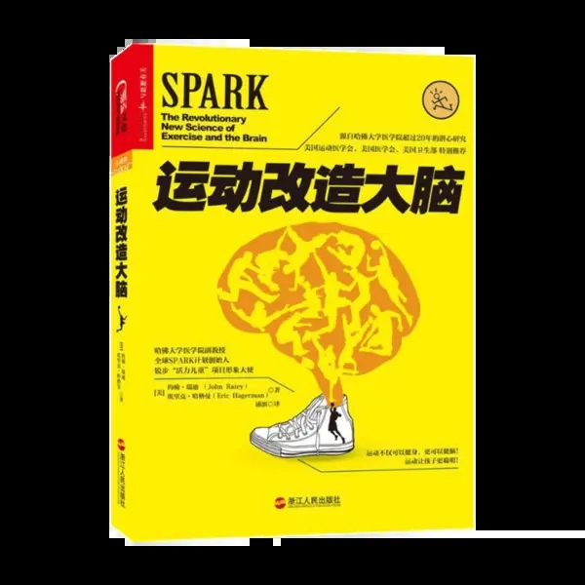

为什么有些人成绩好，人缘也好？为什么有些人会玩，也会念书？因为他们的大脑结构不一样！  
　　想改造失控的大脑吗？快系上你的慢跑鞋，就能工作顺利、学业进步、心情好！  
　　做事不顺利，压力山大，抑郁缠身，忘东忘西、无法专注，紧张焦虑，请注意，你的脑细胞开始变少、海马变瘦、突出萎缩、血清素快要不够用了！  
　　听听哈佛医学院教授瑞迪怎么说！《运动改造大脑》首度公开革命性的大脑研究，透过美国高中的体育改革计划、真实的案例与亲身经历、上百项科学研究证实，运动不只能健身、锻炼肌肉，还能锻炼大脑，改造心智与智商，让你更聪明、更快乐、更幸福！运动能刺激脑干，提供能量、热情和动机，还能调节脑内神经递质，改变既定的自我概念，稳定情绪，增进学习力。  
　　请别再久坐、抑郁、碎碎念、想不停，身体只要动起来，就能增长脑细胞、避开消极中枢，重新开拓新回路，排除诸如焦虑、抑郁、ADD、成瘾、经前综合征等困扰，还能减缓老化，预防阿尔茨海默病！

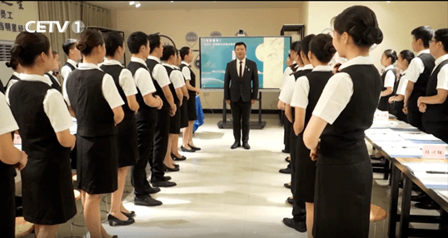**二、《2020全国职业院校技能大赛教学能力比赛优秀作品展示》视频学习**

1.《中西融合式宴会服务》课程——江西工业贸易职业技术学院“酒店管理专业”教学团队

团队针对当前宴会服务私人化、个性化定制需求，设计了一系列中西融合的宴会服务课程。通过借助多媒体仿真交互软件进行情景再现操作，让现场授课回归到情景内，提升了教学的到达性和实操性。

中西融合式宴会围绕“中西餐融合”及“中餐西吃”等宴会形式的新潮流，是向国内外宾客展现中国饮食文化的重要场合，食品以中式菜点为主，服务则需体现东方人热情大方而又细微周到的礼仪文化，同时还要尊重国际友人的就餐礼仪和风俗习惯。在餐台布置课程设计上就要既能体现出中国特色，又兼顾西方礼仪文化。团队通过合作酒店承接中国国际进口博览会国宴选拔服务人员为项目驱动，同时借鉴G20杭州峰会、金砖国家领导人厦门会晤、上合组织青岛峰会等重要宴会，进行有针对性的讲解和示范。同时在席间服务课程设计中，团队借助智能体感设备对服务人员的动作进行测试，得出动作规范性及齐整度数据反馈，从细微之处查找问题。

参赛要拿奖需要做到：

（1）解读方案；

（2）紧跟行业发展；

（3）从接触到归案总结，需要明确每个环节要做的内容，如本次参赛的就分9步走，共细分为16节课8个任务；

（4）每个环节要紧凑，不可强凑；

（5）每次课都要有一个明确的任务、可操作性且可见的评价等。

**（5）曹俐**

**一、书籍学习：**《教育的情调》：

IMG_256

这个暑假我阅读了马克思·范梅南的《教育的情调》一书，该作者也是美国教育和研究协会“课程和教学终身成就奖”的获得者。这本书短小精悍，内容不多，重点就放在了书名中的这个情字。不管老师在对学生说什么还是做什么，都要从内心对自己的学生充满情感，它的中心思想就是：不能为教而教，而是用自己的心去撼动影响另一颗心。

读完这本书后，留下了非常多勾划的痕迹，因为书中有很多语句都能引起我心中的共鸣。书中提到教育者应该具有一定的敏感性和教育的机智，我深以为然，传统的教育者总是习惯了跟在学生周围不停地说教，总是认为学生做的还不够好，其实在这个过程中已经失去了学生的爱戴和新鲜感，到了真正需要的时候他已经对老师的话不以为然了。所以，不能随时都在教育，要有敏感性，抓住每一个合适的教育时机，而不是对孩子当前的感受一味忽略。

**二、《2020全国职业院校技能大赛教学能力比赛优秀作品展示》视频学习**

观看视频：《传感器的应用设计》 西安航空职业技术学校

因为我所在的学校是成都电子信息学校，任教专业为电子应用技术专业，为了和本专业契合，我专门挑选观看了由西安航空职业技术学校的四位老师设计完成的《传感器的应用设计》课程，在看视频的过程中，我就发现了在这个课程设计中老师们特别注重传感器的实际中的应用。热电偶传感器、超声波传感器、光电传感器、气密传感器，光从名字上来看晦涩难懂不知所云，但老师们在新知环节很好的加入了热点新闻，如疫情中大量使用的电子测温计、天津航班刹车传感器失灵事件，同时加入了国家重器如空客C919的湿地滑行试验以及蛟龙号水下测距所使用的超声波传感器，也就是说学生们听了老师的讲解后，就能够非常深刻的体会到自己在学习的东西在生活中的应用是多么广泛，同时通过大国重器的引入，也加深了学生的民族自豪感。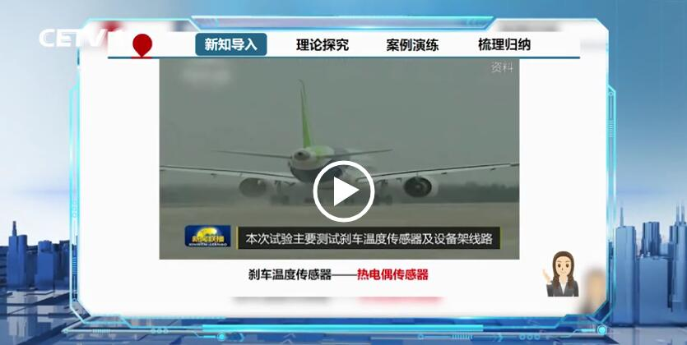

四位老师通过识概念、观实物、懂原理和理小结这四个流程将传感器的相关知识传授给学生，上课的内容也紧贴时代先进。由此我进行了一下两点反思，分别从我们的优势和劣势来总结：

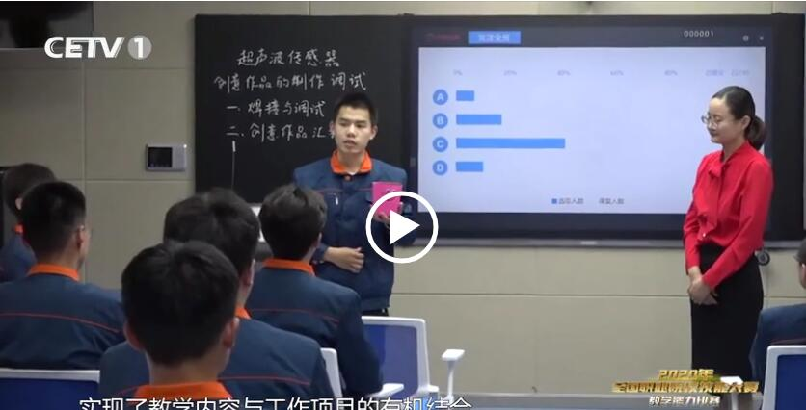1、优势：首先我们比较注重以学历案引领的方式，跟看重学生的学，注重培养学生自主学习的能力，其次才是教师的讲解，我认为这是我们的优势，在明年的教师技能大赛中，我们应该紧抓这一特点，继续将其做大做强。

2、劣势：我认为我们最大的劣势就在于，之前的教学内容严重与实际脱节，跟不上社会潮流，实际案例应用比较老旧，没有紧跟时代热点，所以现阶段我们应该多了解这两年电子产业的发展重点，找出学生感兴趣又能体现国家水平的点加以利用。

曹 俐

2021年7月5日